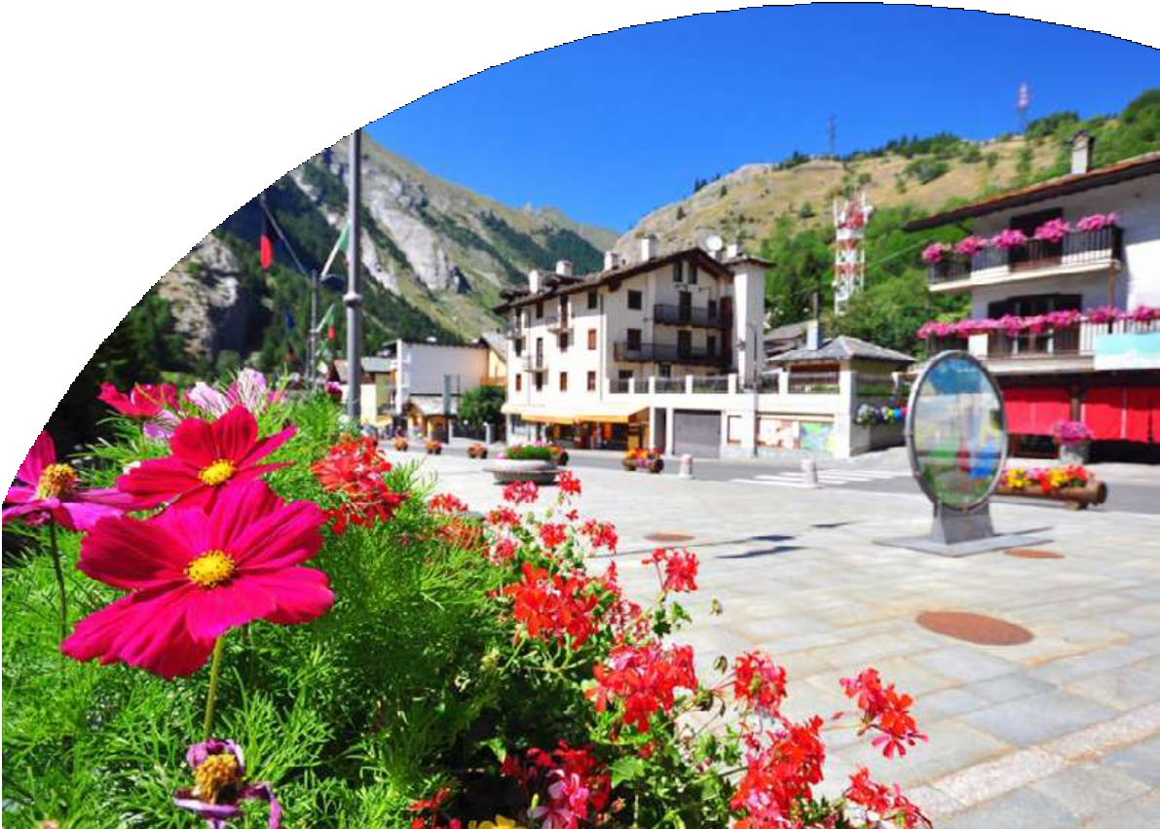

# Neve

TH LA THUILE - Residence

La Thuile (AO)

DA DICEMBRE 2023 AD APRILE 2024

# A partire da

€ 406 p.p.

MEZZA PENSIONE

TH La Thuile Residence è una struttura ricettiva situata nel cuore della Val d’Aosta, a pochi passi dalle piste da sci e dal centro del paese. Offre appartamenti confortevoli e ben arredati, dotati di tutti i servizi necessari per una vacanza all’insegna del relax e dello sport. TH La Thuile Residence dispone anche di un’area wellness con sauna, bagno turco e idromassaggio,dovepotreterigenerarvidopounagiornatasullaneve.THLaThuileResidence è la scelta ideale per chi cerca una sistemazione di qualità in una località incantevole.

TH LA THUILE - Residence La Thuile (AO)

|  |  |  |  |  |  |  |  |  |  |  |
| --- | --- | --- | --- | --- | --- | --- | --- | --- | --- | --- |
| DATE | | NOTTI | MONOLOCALE SUPERIOR  a partire da | | BILOCALE SUPERIOR  a partire da | | BILOCALE EXECUTIVE  a partire da | | TRILOCALE EXECUTIVE  a partire da | |
| LISTINO | *QUOTA SPECIALE | LISTINO | *QUOTA SPECIALE | LISTINO | *QUOTA SPECIALE | LISTINO | *QUOTA SPECIALE |
| 22/12/23 | 26/12/23 | 4 | 441 | 406 | 534 | 491 | 580 | 534 | 783 | 720 |
| 26/12/23 | 30/12/23 | 4 | 815 | 750 | 986 | 907 | 1.072 | 986 | 1.447 | 1.331 |
| 30/12/23 | 06/01/24 | 7 | 2.117 | 1.948 | 2.563 | 2.358 | 2.786 | 2.563 | 3.761 | 3.460 |
| 02/01/24 | 07/01/24 | 5 | 1.018 | 937 | 1.233 | 1.134 | 1.340 | 1.233 | 1.809 | 1.664 |
| 07/01/24 | 14/01/24 | 7 | 587 | 540 | 710 | 654 | 772 | 710 | 1.042 | 959 |
| 14/01/24 | 21/01/24 | 7 | 640 | 589 | 775 | 713 | 842 | 775 | 1.137 | 1.046 |
| 21/01/24 | 28/01/24 | 7 | 818 | 753 | 990 | 911 | 1.076 | 990 | 1.453 | 1.337 |
| 28/01/24 | 04/02/24 | 7 | 818 | 753 | 990 | 911 | 1.076 | 990 | 1.453 | 1.337 |
| 04/02/24 | 11/02/24 | 7 | 1.049 | 965 | 1.270 | 1.169 | 1.381 | 1.270 | 1.864 | 1.715 |
| 11/02/24 | 18/02/24 | 7 | 1.358 | 1.249 | 1.643 | 1.512 | 1.786 | 1.643 | 2.411 | 2.218 |
| 18/02/24 | 25/02/24 | 7 | 1.180 | 1.085 | 1.428 | 1.314 | 1.552 | 1.428 | 2.095 | 1.928 |
| 25/02/24 | 03/03/24 | 7 | 1.126 | 1.036 | 1.363 | 1.254 | 1.482 | 1.363 | 2.001 | 1.841 |
| 03/03/24 | 10/03/24 | 7 | 860 | 791 | 1.041 | 957 | 1.131 | 1.041 | 1.527 | 1.405 |
| 10/03/24 | 17/03/24 | 7 | 640 | 589 | 775 | 713 | 842 | 775 | 1.137 | 1.046 |
| 17/03/24 | 24/03/24 | 7 | 587 | 540 | 710 | 654 | 772 | 710 | 1.042 | 959 |
| 24/03/24 | 01/04/24 | 7 | 640 | 589 | 775 | 713 | 842 | 775 | 1.137 | 1.046 |
| 01/04/24 | 07/04/24 | 7 | 640 | 589 | 775 | 713 | 842 | 775 | 1.137 | 1.046 |

QUOTA COMPRENDE:

*QUOTE SPECIALI SOGGETTA A DISPONIBILITÀ LIMITATA DI POSTI

QUOTA NON COMPRENDE:

Quote per persona con sistemazione in con sistemazione in appartamento come indicato in tabella, in solo pernottamento, comprendono consumi di luce e acqua, biancheria da letto e da bagno (non sono previsti cambi biancheria durante il soggiorno) e pulizia ﬁnale.

ANIMALI: ammessi solo cani di piccola taglia (max 10 kg) solo su richiesta e previa riconferma, € 20 a notte

SERVIZI EXTRA FACOLTATIVI A PAGAMENTO (da pagare in loco):

Culla: € 10 al giorno

Garage coperto: € 10 per notte (su prenotazione)

TH Land: € 7 al giorno per bambini e ragazzi da 3 a 12 anni n.c

Tassa di soggiorno e Pay Card da pagare in loco, Quota obbligatoria Gestione e assicurazione Euro 70,00 dai 3 anni.

DEPOSITO CAUZIONALE:

€ 150 per appartamento

Da pagare al Check-in, verrà restituito al Check-out (danni esclusi)

SUPPLEMENTI:

3° letto in monolocale : 5%

5° letto in bilocale : 10%

7° e 8° letto in trilocale : 10%